The Terminals of an Interconnect Model may be located at Pins and Pads, Pins and Buffers, or Pads and Buffers. A single Interconnect Model shall not have Terminals at Pins, Pads and Buffers simultaneously.
Example:
[Pin] signal_name model_name R_pin L_pin C_pin
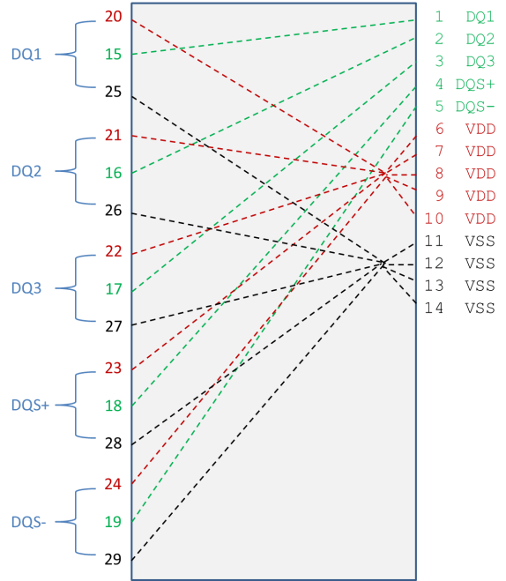
A1 DQ1 DQ
A2 DQ2 DQ
A3 DQ3 DQ
D1 DQS+ DQS
D2 DQS- DQS
P1 VDD POWER
P2 VDD POWER
P3 VDD POWER
P4 VDD POWER
P5 VDD POWER
G1 VSS GND
G2 VSS GND
G3 VSS GND
G4 VSS GND
| Full Package/Die Model Complex Power Distribution
[Begin Interconnect Model]
Number_of_Terminals 29
1 Pin_I/O Pin_name A1 | DQ1 DQ
2 Pin_I/O Pin_name A2 | DQ2 DQ
3 Pin_I/O Pin_name A3 | DQ3 DQ
4 Pin_I/O Pin_name D1 | DQS+ DQS
5 Pin_I/O Pin_name D2 | DQS- DQS
6 Pin_I/O Pin_name P1 | VDD POWER
7 Pin_I/O Pin_name P2 | VDD POWER
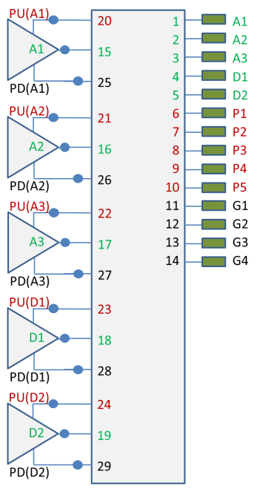
8 Pin_I/O Pin_name P3 | VDD POWER
9 Pin_I/O Pin_name P4 | VDD POWER
10 Pin_Rail Pin_name P5 | VDD POWER
11 Pin_Rail Pin_name G1 | VSS GND
12 Pin_Rail Pin_name G2 | VSS GND
13 Pin_Rail Pin_name G3 | VSS GND
14 Pin_Rail Pin_name G4 | VSS GND
15 Buffer_I/O Pin_name A1 | DQ1 DQ
16 Buffer_I/O Pin_name A2 | DQ2 DQ
17 Buffer_I/O Pin_name A3 | DQ3 DQ
18 Buffer_I/O Pin_name D1 | DQS+ DQS
19 Buffer_I/O Pin_name D2 | DQS- DQS
20 PUref Pin_name A1 | DQ1 DQ
21 PUref Pin_name A2 | DQ2 DQ
22 PUref Pin_name A3 | DQ3 DQ
23 PUref Pin_name D1 | DQS+ DQS
24 PUref Pin_name D2 | DQS- DQS
25 PDref Pin_name A1 | DQ1 DQ
26 PDref Pin_name A2 | DQ2 DQ
27 PDref Pin_name A3 | DQ3 DQ
28 PDref Pin_name D1 | DQS+ DQS
29 PDref Pin_name D1 | DQS+ DQS
[End Interconnect Model]

Keyword: [End Interconnect Model]
Required: Yes, for each instance of the [Begin Interconnect Model] keyword
Description: Indicates the end of the Interconnect Model data.
Other Notes: Between the [Begin Interconnect Model] and [End Interconnect Model] keywords is the package model data itself. The data describes any number of interfaces to either IBIS-ISS models or Touchstone files.

